**Install**

Dowload ->> <https://angularjs.org/>

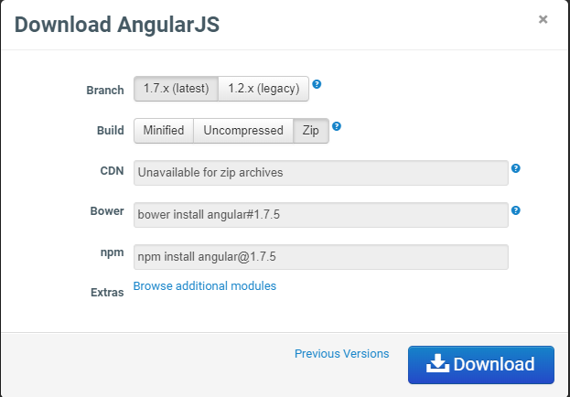

แตกไฟล์ zip จะได้ไฟล์มาประมาณนี้

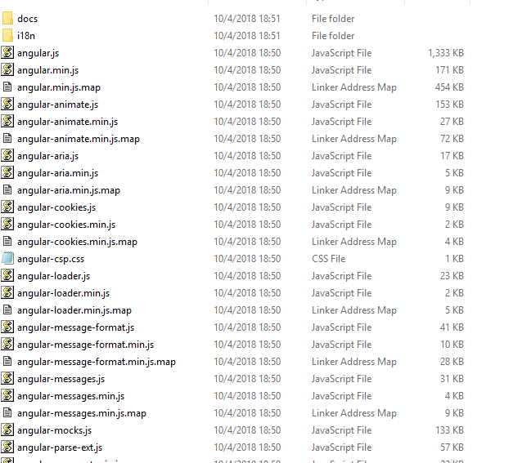

**เริ่มสร้างโปรเจค**

1.สร้าง โฟล์เดอร์ ตั้งชื่อตามใจ

2.สร้างโฟล์เดอร์ js ในโฟล์เดอร์ โปรเจค แล้วให้นำไฟล์ angular.js ที่ได้ดาวโหลดก่อนหน้า มาวาง

3.สร้างไฟล์ index.html แล้ว import script 🡪

**ทดสอบใช้งาน**

Coding ที่ไฟล์ index.html

<div ng-app="">

<p>Name : <input type="text" ng-model="name" placeholder="Input you name"></p>

<h1>Hello {{name}} </h1>

</div>

**หมายเหตุ ng-app คือตั้งชื่อแอพ โดยจะใช้ร่วมกับ Controller

ng-model คือ การเข้าถึง prooerty ต่างๆ พูดง่ายๆคือ การดึงค่าจาก Elm นั้นๆ คล้ายกับ name ใน php

{{name}} คือการแสดงผล โดย angularjs จะใช้ {{ชื่อ โมเดล}} หรือจะใส่ค่าตรงๆ เช่น {{10+10}} ก็จะแสดง 20

ผลลัพธ์

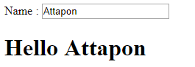

**การแสดงข้อมูล ( Expressions )**

1. ในเครื่องหมาย {{expression}}
2. แสดงภายในคำสั่ง ng-bind=”expression”

ตัวอย่าง

1.{{5+5}} แสดง 10

2.<span ng-bind=”10+5”></span> แสดง 15

ng-init คือการตั้งตัวแปรและกำหนดค่าให้ตัวแปร ที่ต้องการ Fix หรือ เป็นตัวแปร Static

ตัวอย่าง

<div ng-app="" ng-init="count=20">

<p>Name : <input type="text" ng-model="name" placeholder="Input you name"></p>

<h1>Hello {{name}} </h1>

<p>{{count *2}}</p>

</div>

คราวๆ ในการทดสอบ การใช้งานเริ่มต้น แล้วรู้จักคำคั่ง ng- app ng-inti ng-model และการแสดงผลต่อไปจะเป็นการสร้าง Modules และ Controller

**Modules และ controller**

1.จะเป็นการเก็บส่วนต่างๆของแอพ

2.จะเป็นที่เก็บ Controller ของแอพ

3.Controller จะเขียนอยู่ใน Modules เสมอ

**การประกาศตัวแปร ใน controller**

1. $scope.txt = “text”;

2. $scope.arr = [“va1”,”va2”,”va3”];

3. $scope.obj = {name:”Attpon”,lastname:”Jangpai”}

4. $scope.numberP = 10;

ตัวอย่าง

<body>

<div ng-app="myApp" ng-init="count=20" ng-controller="myCtrl">

<p>Name : <input type="text" ng-model="firstName" placeholder="Input you name"></p>

<h1>Hello {{firstName}} </h1>

<p>{{count *2}}</p>

</div>

</body>

<script src="js/angular.js"></script>

<script>

var app = angular.module("myApp", []);

app.controller("myCtrl", function ($scope) {

$scope.firstName = "Daniel";

});

</script>

ng-app จะเรียกใช้ Module ชื่อว่า myApp ดดยมี Controller ชื่อว่า myCtrl คอยเป็นตัวควบคุม Data จากตัวอย่าง ใน controller จะกำหนด ตัวแปร firstName ให้มีค่าเท่ากับ Daniel ให้กับ ng-model ดังนั้น ng-model ก็จะมีค่า เท่ากับ Daniel เมื่อมีการเปลี่ยนแปลงค่า ตัวแปร ก็จะเปลี่ยนด้วย

**ผลลัพธ์**

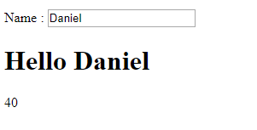

ทำการแยก Modules ออกจาก ไฟล์ html โดยการสร้างไฟล์ .js ไว้ที่ โฟล์เดอร์ js ตั้งชื่อตามใจ นี่ตั้งว่า myAppCtrl.js แล้ว import ไปที่ไฟล์ index.html 

**การสร้าง function ใน Controller**

เมื่อกดปุ่ม ให้ ไปที่ function

HTML :: <button ng-click="myFunc()">Change</button>

JS :: $scope.myFunc = function () {

$scope.showData = $scope.firstName;

}

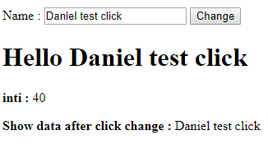ผลลัพธ์

**การวนลูปข้อมูล**

Angularjs จะใช้ ng-repeat ในการ วนลูปข้อมูล ในหน้า HTML

<table border="1" width="500px">

<thead>

<th>No.</th>

<th>Name</th>

<th>Lastname</th>

</thead>

<tbody>

<tr ng-repeat="item in dataTable">

<td>{{$index}}</td>

<td>{{item.name}}</td>

<td>{{item.lastname}}</td>

</tr>

</tbody>

</table>

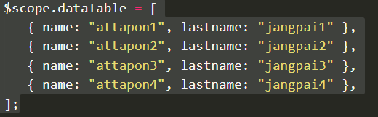** dataTable เป็น array ที่สร้างขึ้นในหน้า controller $index เป็นตัวแปรแสดงตำแหน่งของข้อมูลเป็นตัวแปรที่ตายตัว

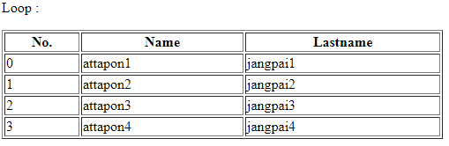ผลลัพธ์

ส่วนการวนลูป array ใน Controller จะใช้

$scope.dataTable.forEach ( ele => {

console.log("item : " + ele.name + " " + ele.lastname);

});

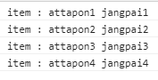ผลลัพธ์